**ЦЕЛЬ**

Дать морфологическую основу понимания эмбрионального развития мочеполовой системы, условия я механизмы контролирующие этот процесс, а также понятие законов нормального и аномального развития.

Дать понятие о тканевой и органной организации почек, мочеотводящих путей, семенника и семяотводящих путей.

СТУДЕНТ ДОЛЖЕН ЗНАТЬ:

1) все виды однослойного и многослойного переходного эпителия их строение и функцию.

2) строение и роль щёточной (всасывающей) каёмки.

3) Собственно соединительную ткань: клеточный состав и межклеточное вещество.

4) Строение и функцию гладкой мышечной ткани.

СТУДЕНТ ДОЛЖЕН УМЕТЬ:

1) работать со световым микроскопом

2) различать эпителиальную ткань, собственно соединительную и мышечную ткани.

3) уметь описывать клеточные и тканевые структуры.

ПРОГРАММНЫЕ ВОПРОСЫ:

I. ВЫДЕЛИТЕЛЬНАЯ СИСТЕМА

1. Органы выделительной системы

2. Этапы эмбрионального развития почки

3. Составные элементы развивающей почки

4. Вольфов проток и его производные

5. Вольфово тело и его производные

6. Мочеполовой синус u его производные

7. Почка. Общий план строения и функции

8. Корковое и мозговое вещество

9. Kopковый и юкстамедуллярный нефрон и их особенности строения и кровоснабжения

10.Строение капсулы Боумена-Шумлянского

11. Проксимальные, дистальные отделы, петля Генле, собирательные

трубочки и их строение

12. Юкстагломерулярный аппарат, его строение и функция

13. Строение чашек и лоханок

14. Мочеточник и его особенности, строение

15. Мочевой пузырь и его анатомо-гистологические особенности, строение

16. Возрастные изменения выделительной системы

II. МУЖСКАЯ ПОЛОВАЯ СИСТЕМА

1. Органы мужской половой системы

2. Источники развития мужской половой системы

3. Половой валик и его производные

4. Производные Вольфова тела

5. Преобразование Вольфова протока в семявыносящие пути

6. Развитие мочеполового синуса

7. Индифферентная стадия развития

8. Изменение в гонаде при развитии по нужному типу

9. Семенник. Общий план строения и функция

10.Строение стенки извитого канальца семенника

11. Спермиогенез

12. Интерстициальные клетки, их функция

13. Семяотводящие пути, их строение и функция

14. Предстательная железа и ее роль в мочеполовой системе

15. Семенные пузырьки

16. Возрастные изменения в половой системе

ИНФОРМАЦИОННЫЙ БЛОК

ВЫДЕЛИТЕЛЬНАЯ СИСТЕМА

Почка - парный орган, в котором образуется моча. В ворота почки вступают почечные артерии и почечные вены, а также лимфатические сосуды. Из ворот открываются мочеотводящие пути, состоящие из почечных чашечек, почечных лоханок и мочеточников.

В эмбриональный период закладываются последовательно: передняя почка из мезодермы (8-10 сегментных ножек) появляется в конце первого месяца внутриутробной жизни и сохраняется 40 часов. Первичная почка является выделительным органом, функционирующий в течение значительного периода зародышевой жизни. Формируется из следующих сегментных ножек (до 25) туловищной мезодермы. Окончательная почка закладывается на втором месяце внутриутробной жизни (рис.1) начинает функционировать во второй половине эмбрионального периода. Окончательная почка формируется из двух источников - мезонефрального протока и нефрогенной ткани. Развитие окончательной почки заканчивается лишь после рождения ребенка.

1 - предпочка; II -первичная почка (вольфово тело), III-окончательная почка: 1 - проток первичной почки (вольфов проток); 2 - каналец предпочки; 3 - капиллярный клубочек, 4 - аорта; 5 - приносящие артерии; 6 - почечное тельце; 7 - каналец первичной почки; 8 - почечное тельце и каналец окончательной почки; 9 - почечная артерия; 10,11 - развивающиеся канальцы; 12 - мочеточник.

Кровь к почкам поступает по почечным артериям, они распадаются на междолевые артерии, идущие между мозговыми пирамидами. На границе коркового и мозгового вещества они разветвляются на дуговые артерии. В мозговое вещество отходят прямые артерии, а в корковое - междольковые, от которых в стороны расходятся приносящие артериолы. Верхние приносящие артериолы направляются к корковым нефронам, нижние - к юкстамедуллярным,. Поэтому в почке различают кортикальное кровообращение, обслуживающее корковые нефроны, и юкстамедуллярное.

Приносящие артериолы распадаются на капилляры, которые образуют сосудистые клубочки корковых нефронов. Капилляры их собираются в выносящие артериолы, которые имеют диаметр в два раза меньше, чем приносящие. Поэтому в капиллярах клубочков корковых нефронов кровяное давление высокое 70-90 мм.рт.ст., что является причиной первой фазы мочеобразования или фильтрации.

Выносящие артериолы распадаются вновь на капилляры, оплетающие канальцы нефрона. Здесь давление крови падает до 10-12 мм.рт.ст это способствует второй фазе мочеобразования - процессу обратного всасывания ряда веществ из нефрона в кровь. В верхние отделы коркового вещества кровь из этих капилляров собирается в звездчатые вены, а затем в междольковые. Междольковые вены впадают в дуговые вены, переходящие в междольковые, которые образуют почечные вены, выходящие из ворот почек.

Так корковые нефроны а результате особенностей кровообращения активно участвуют в мочеобразовании.

В юкстамедуллярной системе кровообращения приносящие и выносящие артериолы сосудистых клубочков почечных телец околомозговых нефронов примерно одинакового размера, а иногда выносящие артериолы несколько больше, Поэтому кровяное давление в капиллярах этих клубочков не превышает 40 мм.рт.ст., т.е. значительно ниже, чем в клубочках корковых нефронов.

Выносящие артериолы по типу артериоловенулярных анастомозов переходят в прямые вены, впадающие в дуговые венозные сосуды. Вследствие этих особенностей околомозговые нефроны не так активно участвуют в мочеобразовании, как корковые нефроны. В то же время юкстамедуллярное кровообращение играет роль шунта, т.е. короткого и легкого пути, по которому проходит часть крови через почки в условиях их сильного кровенаполнения, например, при выполнении человеком тяжелой физической работы.

Почка покрыта соединительно-тканной капсулой. Всю почку можно разделить на корковое вещество, которое лежит под капсулой, более темное и мозговое вещество почки, более светлая внутренняя часть. В корковом лежат почечные тельца, проксимальные и дистальные канальцы; в мозговом - петли нефрона и собирательные трубки, отводившие мочу в чашечки и лоханки.

Основой почки является соединительная ткань, В которой расположены многочисленные кровеносное сосуды и система эпителиальных канальцев (нефроны). Каждый нефрон начинается чашеобразной капсулой. Еe внутренний листок тесно прилежит к сосудистому тельцу (Рис. 2).

Каждое такое тельце представляет собой петли анастомозирующих кровеносных капилляров, стенки которых образованы тонким фенестрированным эндотелием. Клетки внутреннего листка капсулы, называемые подоцитами, имеют отростки, контактирующие с базальной мембраной.

В сосудистых клубочках почечных телец в тех местах, куда не могут проникнуть подоциты внутреннего листка капсулы, лежат мезангиальные клетки, которые подобно перицитам имеют отросчатую форму, способны к фагоцитозу и иногда к образованию волокон.

Стенка капилляров клубочка, внутренний листок капсулы и общая для них трехслойная базальная мембрана составляет биологический барьер, через который из крови в полость капсулы фильтруются составные части плазмы крови, образующие первичную мочу. Этот почечный фильтр обладает избирательной проницаемостью, задерживая все то, что больше размеров ячеек в среднем слое базальной мембраны. В норме не проходят форменные элементы крови и некоторые белки плазмы крови с наиболее крупными молекулами. Далее из просвета капсулы почечного тельца первичная моча попадает в проксимальный каналец нефрона, затем в канальцы нисходящей и восходящей части петли Генле, затем в дистальные канальцы, и в собирательных трубках собирается окончательная моча. Состав мочи по мере продвижения по канальцам нефрона изменяется.

Схема нефрона

1 - капсула почечного тельца (Шумлянского-Боумена); 2 - полость капсулы; 3 - наружный листок капсулы; 4 - извитой каналец 1-го порядка (проксимальный каналец); 5 - нисходящая часть петли Генле; 6- восходящая часть петли Генле; 7 - извитой каналец 2-го порядка (дистальный каналец); 8 - собирательная трубочка; 9 - приносящая артериола; 10 - выносящая артериола; 11 - сосудистый клубочек (чудесная сеть).

Эпителий выстилающий канальцы нефрона - однослойный всех видов (плоский, кубический» цилиндрический), и имеет морфологические особенности. Так эпителиальные клетки внутреннего листка капсулы - подоциты, это крупные клетки, неправильной формы (рис. 3) от тела подоцита отходят несколько цитоплазматических отростков – цитотрабекул, которые в свою очередь, имеет более мелкие отростки - цитоподии, которые и прикрепляются к трехслойной мембране.

Рис 3. Участок почечного тельца

I - подоциты; 2 - капилляр; 3 - мезангиальные клетки; 4 - базальная мембрана;

5 – эритроциты

Между цитоподиями располагаются узкие щели, сообщающиеся с полостью капсулы. В эти узкие щели и собирается вначале первичная, фильтрующаяся моча из плазмы крови. Клетки наружного листка капсулы имеют вид плоских эпителиоцитов, лежащих на базальной мембране, они выстилают полость капсулы. Этот эпителий переходит в эпителий проксимальных канальцев (рис. 4). Эпителиоциты этого отдела нефрона имеют цилиндрическую форму. В этом канальце осуществляется обратное всасывание в кровь из первичной мочи ряда содержащихся в ней веществ. Поверхность клеток покрыта щеточной каемкой с высокой активностью щелочной фосфатазы, участвующей в полном обратном всасывании глюкозы. В цитоплазме клеток образуются пиноцитозные пузырьки, лизосомы. Базальная часть клетки характерно исчерчена, это внутренние складки цитолеммы и митохондрии между ними. Эпителий нисходящий части петли нефрона (петли Генле) плоский, ядросодержащие части клеток выбухают в просвет канальца. Цитоплазма клеток светлая. Восходящая часть петли Генле очень близка по строению с дистальным канальцем.

Рис. 4. Поперечный разрез канальцев нефрона

1 - извитой канадец 1-го порядка (проксимальный каналец); 2 - извитой каналец 2-го порядка (дистальный каналец); 3 - тонкая часть петли Генле; 4 - капилляр.

Стенка дистального канальца выстлана цилиндрическим эпителием, лишенным щеточной каемки, но имеет выраженную базальную исчерченность. Эпителий дистальных канальцев также активно участвует в факультативной реабсорбции - обратном всасывании электролитов в кровь.

Эпителий собирательных трубочек кубический в корковой части почки, а в мозговом слое низкий цилиндрический. Здесь различают темные и светлые клетки.

Через стенку нисходящей части петли нефрона происходит пассивное всасывание в кровь воды, при всасывании электролитов в восходящей части петли Генле и в дистальном канальце осмотическое давление в кроки меняется. Также меняется осмотическое давление в соединительной ткани, окружавшей канальцы нефрона, вслед за этими процессами изменяется и уровень обратного (пассивного) всасывания воды из канальцев.

В собирательных трубочках с помощью светлых клеток завершается пассивное обратное всасывание воды из мочи в кровь, а темные клетки подкисляют мочу, выделяя в нее соляную кислоту.

Таким образом, в моче резко снижается количество воды, исчезает сахар и белок, что приводит к резкому возрастанию концентрации шлаков в моче.

Около 80% нефронов почти целиком располагается в корковом веществе, колена петель этих нефронов находятся в мозговом веществе. Это корковые нефроны. Остальные 20% околомозговые нефроны. Они располагаются в почке своими почечными тельцами, проксимальными и дистальными отделами - в корковом веществе, на границе с мозговым, а петли Генле глубоко уходят в мозговое вещество.

В некоторых корковых нефронах дистальный отдел нефрона, подойдя к почетному тельцу, ложится между приносящей и выносящей артериолами клубочка. Этот участок дистального отдела, нефрона получил название плотного пятна. Эпителиальные клетки плотного пятна более высокие, лишены базальной складчатости, (рис. 5). Считается, что это пятно улавливает изменения содержания натрия в моче и воздействует на юкстагломерулярные клетки. Юкстагломерулярный аппарат почек (ЮГА) или околоклубочковый аппарат, секретирует в кровь активное вещество - ренин. Он катализирует образование в организме ангиотензинов, оказывающих сильное сосудосуживающие действие и также стимулирует продукцию гормона альдостерона в надпочечниках.

Интерстициальные клетки (ИК) почек, имеющие мезенхимное происхождение, располагаются в строме мозговых пирамид в горизонтальном направлении, от их вытянутого тела отходят отростки, некоторые из них оплетают канальцы петли нефрона, а другие кровеносные капилляры. Предполагают, что эти клетки участвуют в работе противоточно – множительной системы и снижает кровяное давление.

К мочевыводящим путям относятся почечные чашечки и лоханки, мочеточники, мочевой пузырь и мочеиспускательный канал.

Стенка почечных чашек, лоханок, мочеточников м мочевого пузыря сходна по строению. В них различают: 1 - слизистую оболочку, состоящую из переходного эпителия и собственной пластинки; 2 - подслизистую основу; 3 - мышечную оболочку; 4 - наружную.

Стенка почечных чашек и почечных лоханок вслед за переходным эпителием имеет собственную пластинку слизистой оболочки, которая переходит в соединительную ткань подслизистой основы. Мышечная оболочка состоит из двух тонких слоев гладких мышечных клеток: внутреннего - продольного и наружного циркулярного. Наружная оболочка переходит в соединительную ткань окружающую крупные почечные сосуды.

Рис. 5. Юкстагломерулярный аппарат

1 - приносящая артериола; 2 - выносящая артериола; 3 - плотное пятно; 4 – юкстагломерулярные клетки; 5 – клетки Гурмагтига; 6 – мезангиальные клетки; 7 – капилляры почечного тельца; 8 – базальная мембрана.

Мочеточники обладают растяжимостью, т.к. слизистая оболочка образует продольные глубокие складки (рис. 6). В нижней части мочеточников, в подслизистой основе располагаются мелкие альвеолярно-трубчатые железы, по строению сходные с предстательной железой. Мышечная оболочки мочеточников в верхней полотне состоит из двух слоев: внутреннего - продольного и наружного - циркулярного. В нижней части мочеточников мышечная оболочка имеет три слоя: внутренний и наружный слой продольного направления и средний слой - циркулярного; в месте впадения мочеточника в мочевой пузырь пучки гладких мышечных клеток идут только в продольном направлении. Сокращаясь, раскрывается отверстие мочеточника независимо от стенки мочевого пузыря. Снаружи мочеточники покрыты соединительно-тканной адвентициальной оболочкой.

Слизистая мочевого пузыря состоит из переходного эпителия и собственной пластинки, в которой мелкие кровеносные сосуды очень близко подходят к эпителию. Слизистая оболочка мочевого пузыря в спавшемся состоянии имеет складки, кроме переднего отдела дна, где впадает мочеточники и выходит мочеиспускательный канал. Этот участок стенки мочевого пузыря треугольной формы, лишен подслизистой основы, а слизистая оболочка плотно сращена с мышечной. Здесь в собственной пластинке слизистой оболочки заложены железы, подобные железы нижней части мочеточников.

Рис. 6. Средняя часть мочеточника

1 - переходный эпителий; 2 - собственная пластинка слизистой оболочки; 3 - подслизистая основа; 4 - мышечная оболочка; а - поперечный разрез (продольный слой); б - продольный разрез (круговой слой); 5 - адвентициальная оболочка.

Мышечная оболочка мочевого пузыря построена из трех не резко отграниченных слоев: внутреннего и наружного с продольным расположением гладкомышечных клеток среднего – циркулярного. Гладкие мышечные клетки часто напоминают расщепленные веретена. В шейке мочевого пузыря циркулярный слой образует мышечный сфинктер. Наружная оболочки на верхнезадней и на боковых поверхностях мочевого пузыря представлена листком брюшины (серозная оболочка).

**МУЖСКАЯ ПОЛОВАЯ СИСТЕМА**

Мужская половая система состоит из половых желез (семенников, гонад), семявыводящих путей, семенных пузырьков, предстательной железы и полового члена.

РАЗВИТИЕ. Закладка половой системы начинается у 3-4 недельного зародыша в виде утолщения целомического эпителия на поверхности первичных почек (вольфовых тел), называемых ПОЛОВЫМИ ВАЛИКАМИ. Одновременно такое утолщение целомического эпителия наблюдается между первичными почками, которое называется ИНТЕРРЕНАЛОВЫМ ТЕЛОМ, в дальнейшем дающим начало корковому веществу надпочечников. Так, что развитие половой системы происходит в тесном контакте с развитием выделительной системы и коры надпочечников.

На 3-й неделе эмбрионального развития, в стенке желточного мешка появляются первичные половые клетки - гонобласты, которые быстро размножаясь, продвигаются по кровеносным сосудам и внедряются в половые валики. Гонобласты являются источников половых клеток - ГОНОЦИТОВ или ГАМЕТОЦИТОВ, а эпителий половых валиков превращается в поддерживающие клетки СЕРТОЛИ и ИНТЕРСТИЦИАЛЬНЫЕ КЛЕТКИ (гландулоциты или клетки Лейдига). Рис. 1. Поддерживающие клетки обеспечивают трофику созревающих клеток, а гландулоциты осуществляют выработку половых гордонов. Затем от половых валиков в строму первичной почки врастают половые шнуры, представляющие собой тяжи эпителиальных клеток в центре которых залегают гонобласты. Одновременно от Вольфова протока отщепляется второй проток. - Мюллеров. На этом заканчивается индифферентная стадия.

При развитии по мужскому типу, начинается прорастание мезенхимы по верхнему краю первичной почки, которая формирует капсулу семенника - белочную оболочку. Белочная оболочка отделяет половые шнуры от полового валика, давшего им начало и от половых шнуров, которые уже вросли в первичную почку. В дальнейшем из половых шнуров образуются семенные канальцы и сеть семенника. В постнатальном периоде гонобласты становятся источником сперматогенного эпителия, а эпителий половых шнуров превращается в поддерживающие клетки Сертоли. Канальцы сети семенника в области средостения сливаются в выносящие канальцы, которые затем переходят в канальцы придатка семенника. Проксимальный отдел Вольфова протока многократно, извиваясь превращается в придаток семенника, а дистальный отдел становится семявыводящим каналом.

Схема первичной локализации гонобластов в желчном мешке зародыша и последующей миграции их в зачаток гонад

Рис. 1.

1 - эпителий желточного мешка; 2 – мезенхима; 3 – сосуды; 4 – первичная почка (мезонефрос); 5 – зачаток гонады; 6 – первичные половые клетки (гонобласты); 7 – поверхностный эпителий (по Паттену с изменением А.Г. Кноре).

Парамезонефральный проток атрофируется. От него сохранятся только верхний конец - гидатида. Морганьи, и нижний конец мужская маточка. Предстательная железа и семенные пузырьки формируются из выпячиваний мочеполового синуса.

СТРОЕНИЕ СЕМЕННИКОВ, ЯИЧЕК

Снаружи семенники покрыты брюшиной. Под ней располагается белочная оболочка, образованная из плотной соединительной ткани. От нее во внутрь отходят соединительно-тканные перегородки по направлению к средостению и делят паренхиму на дольки. В каждой дольке находится 1-4 извитых канальца, которые приближаясь к средостению становятся прямыми и соединяются канальцами сети семенника. Из сети выходят 10-12 выносящих канальцев, впадающих в проток придатка.

Каждый извитой каналец семенника покрыт соединительно-тканной оболочкой. Внутреннюю оболочку составляют базальная мембрана с находящимися на ней поддержи воющими клетками Сертоли (сустентоциты) и сперматогенным эпителием. Сустентоциты имеют пирамидальную форму вершина которых вытянута в просвет извитого канальца. В этих клетках хорошо развита эндоплазматическая сеть, много рибосом, ферментов, митохондрий, липидов и углеводов, что указывает на высокую синтетическую деятельность и активное участие в питании половых клеток.

Между петлями извитых канальцев, в рыхлой неоформленной соединительной ткани, вблизи капилляров, расположены интерстициальные клетки (гландулоциты). Это крупные клетки, округлой или многоугольной формы, с ацидофильной цитоплазмой. Обилие гликопротеидных включений и гликогена указывает на их трофическую функцию в отношении сперматогенного эпителия, а развитая гладкая эндоплазматическая сеть, большое количество митохондрий с трубчатыми и везикулезными кристами говорит о выработке ими мужского полового гормона. Сперматогенный эпителий составляют: I. Сперматогонии, 2. Сперматоциты 1-го и 2-го порядка, 3. Сперматиды, 4. Сперматозоиды. Рис*.* 2.

СПЕРМАТОГЕНЕЗ. В нем различают 4 стадии: размножение, рост, созревание и формирование. В первой стадии РАЗМНОЖЕНИЯ происходит усиленное деление сперматогоний. Отдалившиеся от базальной мембраны клетки вступают в стадию РОСТА, превращаясь в сперматоциты 1-го порядка. В этом периоде роста клетки готовятся к редукционному делению или мейозу через четыре стадии преобразования хромосом.

В первой стадии ЛЕПТОТЕННОЙ, становятся видимыми хромосомы, при сохранении ядерной оболочки и ядрышка. Из-за маленькой спирализации они имеет вид тонких, длинных нитей. Во второй стадии хромосомы прилегают друг к другу и даже перекручиваются, между ними происходит обмен генами. – СИНАПТЕННАЯ, или ЗИГОТЕНАЯ стадия. Далее, хромосомы продолжая скручиваться укорачиваются и утолщаются - ПАХИТЕННАЯ стадия. Затем хромосомы частично расходятся и в них появляется продольная цель - ДИПЛОТЕННАЯ стадия. Условно можно сказать, что количество хромосом равно 92. Происходит это потому, что дальнейшая спирализация конъюгировавших хромосом приводит к образованию коротких телец разнообразной формы - тетрад (тетра - четыре). Так как каждая тетрада образована двумя хромосомами, то количество самих тетрад будет гаплоидным – 23. Если учесть, что каждая хромосома расщеплена продольно, то получается, что каждая тетрада образована четырьмя хромосомами 23 х 4 = 92 хромосом. Рис. 3.

Рис. 2. Сперматогенный эпителий

1 - сперматогонии; 2 - сперматоциты 1-го порядка;

3 - сперматиды; 4 - формирующиеся сперматозоиды;

5 - поддерживающие клетки (клетки Сертоли).

Рис. 3. Схема сперматогенеза

I - период размножения; II - период роста;

III - период созревания; IV - период формирования;

I - сперматогонии; 2 - сперматоцит 1-го порядка;

3 - сперматоцит 2-го порядка; 4 - сперматиды;

5 - сперматозоиды.

В периоде СОЗРЕВАНИЯ сперматоцит 1-го порядка делится на 2 сперматоцита II порядка. Последние тут же делятся на 2 сперматиды. Так что из одного сперматоцита I порядка получается 4 сперматиды с гаплоидным набором хромосом, поскольку сперматоциты II порядка вступают в метафазу деления, не успев сделать нового удвоения хромосом.

Таким образом, каждый сперматоцит дает начало 4 сперматидам с гаплоидным набором хромосом. В четвертой стадии ФОРМИРОВАНИЯ или СПЕРМИОГЕНЕЗА сперматиды путем сложной перестройки превращаются в зрелые сперматозоиды. Сперматиды, имеющие округлую форму и крупное ядро, частично погружаются в цитоплазму поддерживающих клеток, что создает оптимальные условия для формирования сперматозоидов. Процесс формирования начинается с того, что пластинчатый комплекс формирует уплотненную гранулу, прилегавшую к ядру - АКРОБЛАСТ. Акробласт затем, увеличиваясь в размерах, охватывает ядро в виде шапочки, формируя головку сперматозоида. В центре акробласта дифференцируется уплотненное тельце – акросома, содержащая ферменты гиалуронидазу и трипсин. Проксимальная центриоль прилегает к ядру, а дистальная разделяется на две части. Из передней части формируется жгутик - осевая нить сперматозоида, а из задней половины – колечко, которая определяет заднюю границу шейки сперматозоида. Цитоплазма клетки сползает с ядра и в области головки сохраняется в виде тонкого слоя, покрывающего акросому, небольшое количество ее остается в области шейки и тонкий слой покрывает еще хвостик. Митохондрии закручиваются в виде спирали и находятся в теле сперматозоида. Процесс сперматогенеза длится в среднем 75 суток.

ФУНКЦИИ СЕМЕННИКА. Кроме описанной выше генеративной функции, семенники выполняют еще эндокринную функции, вырабатывая мужской половой гормон - ТЕСТОСТЕРОН, обеспечивающий вторичные половые признаки. В ранней стадии эмбриогенеза вырабатывается гормон - ИНГИБИН, который определяет развитие половой системы по мужскому типу. Предположительно ингибин вырабатывается фолликулярными клетками - будущими поддерживающими клетками Сертоли. СЕМЯВЫВОДЯЩИЕ ПУТИ. Состоят из трех оболочек - слизистой, мышечной, хадвентициальной. В прямых канальцах эпителий образован призматическими клетками. В канальцах сети семенника эпителий построен из кубических и плоских клеток. В семявыносящих канальцах группы реснитчатых, призматических клеток, чередуются с железистой клетками секретирующими по апокриновому типу, вследствие чего последние имеют низкопризматическую или кубическую форму, рис. 4. В придатке семенника эпителий становится двухрядным: призматические клетки со стереоцилиями и вставочные клетки между их основаниями. В протоке придатка кроме жидкости разбавляющей сперму, вырабатывается еще ГЛИКОКАЛЕКС, который тонким слоем покрывает сперматозоиды, и тем самым, предотвращает наступление иммунных реакций при попадании их во влагалище, после полового акта (Рис. 5.).

Продвижение спермы по семяотводящим путям обеспечивается сокращением, циркулярно расположенных, гладкомышечных клеток в мышечной оболочке. Только в семя выносящем протоке мышечная оболочка состоит из трех оболочек - внутреннего продольного, среднего кольцевого и наружного продольного, сокращение которых вызывает эякуляцию спермы. В толще мышечной оболочки находятся скопления ганглиозных клеток иннервирующих мышечные клетки (Рис. 6.).

СЕМЕННЫЕ ПУЗЫРЬКИ - это парные железистые органы, вырабатывающие жидкий секрет богатый фруктозой, имеющей слабощелочную реакцию. В стенке различают три оболочки – слизистую, мышечную и адвентициальную. Слизистая состоит из однорядного призматического эпителия, местами сохраняющую двухслойность. Она собрана в многочисленные складки, в результате чего имеет ячеистый вид. ПРЕДСТАТЕЛЬНАЯ ЖЕЛЕЗА. (ПРОСТАТА). Оказывает влияние на половую дифференцировку гипоталамуса, определяя ее дифференцировку по мужскому типу. Она вырабатывает фактор, стимулирующий рост нервных волокон. Влияет на процесс сперматогенеза и выработку тестостерона

Рис. 4. Строение семявыносящего канальца яичка

1 - реснитчатые клетки; 2 - кубические клетки, 3 - мышечная оболочка; 4 - адвентициальная оболочка; 5 - сперматозоиды.

Рис. 5. Строение канала придатка

1 - двухрядный реснитчатый эпителий семя выносящего канала; 2 *-* мышечная оболочка;

3 - адвентициальная оболочка;

4 - вставочные клетки;

5 - призматические клетки

Рис. 6. Строение семявыносящего протока

1 - двухрядный реснитчатый эпителий;

2 - собственная пластинка слизистой оболочки;

3 - внутренний продольный слой мышечной оболочки;

4 - средний кольцевой слой;

5 - наружным продольный слой;

6 - адвентициальная оболочка

в семенниках. Вырабатывая ею жидкость, разбавляет сперму в момент эякуляции, которая при выходе из семя, выносящего канала очень густа.

Предстательная железа начинает развиваться на 11-12 неделе внутриутробного развития путем врастания эпителия уретры в окружающую мезенхиму в виде 5-6 эпителиальных тяжей, из которых затем развиваются, образуются простатические железки. Во второй половине эмбриогенеза эпителиальные тяжи разветвляются железы приобретают альвеолярно-трубчатую форму, одновременно разрастается гладкая мышечная ткань и соединительная ткань. Просветы в железках появляются в конце эмбриогенеза. Обособленно от предыдущих желез, в области простатической маточки и семяизвергательного протока, закладываются железы, также из эпителия уретры, которые способствуют врастанию нервных волокон в предстательную железу и семенника. Эти железы определяют дифференцировку гипоталамоаденогипофизарной системы по мужскому типу.

Концевые отделы альвеолярно - трубчатых желез предстательной железы выстланы двухрядным эпителием, в котором различают высокие секретирующие клетки и мелкие вставочные клетки, располагающиеся между ними. В области ампулообразно расширенных выводных протоков эпителий становится многорядным. Секрет желез содержит кислую фосфатазу. Пучки гладкомышечных клеток, радиально распространяясь от центра железы делят ее паренхиму на дольки, охватывая также каждую простатическую железку. Сокращение мышечного аппарата приводит к выбросу секрета из концевых отделов в момент эякуляции. Простата кольцеобразно охватывает верхнюю часть мочеиспускательного канала, в которую открываются ее протоки. В месте впадения семявыносящих каналов в мочеиспускательный канал в предстательной железе расположен семенной бугорок. Основу его составляет соединительная ткань, гладкие мышечные клетки и многочисленные нервные скопления. С поверхности он выстлан переходным эпителием уретры. Раздражение бугорка вызывает его эрекцию, благодаря чему эякулят никогда не попадает в мочевой пузырь.

ВОЗРАСТНЫЕ ИЗМЕНЕНИЯ ПОЛОВОЙ СИСТЕМЫ.

У новорожденного семенные канальцы не извитые и имеют вид сплошных (без просвета) половых шнуров. В возрасте 7-8 лет в канальцах появляется просвет, гоноциты усиленно размножаясь дают сперматогенный эпителий. Между 10-15 годами семенные канальцы становятся извитыми в их просветах появляются сперматоциты I и II порядка, сперматиды. Поддерживающие клетки достигают полной зрелости

К 12-16 годам начинают образовываться сперматозоиды и вырабатываться тестостерон. Происходит увеличение гландулоцитов. Возрастная инволюция отмечается между 50 и 80 годами, выражающаяся уменьшением сперматогенного эпителия, ослаблением сперматогенеза и разрастанием соединительно-тканной оболочки, что приводит к уменьшению просвета извитых канальцев.

В предстательной железе ребенка, концевые отделы желез выстланы высокими и низкими призматическими клетками, между секреторными отделами хорошо развита соединительная ткань, в которой много фибробластов и макрофагов, и мало гладких мышечных клеток.

В период половой зрелости эпителий становится двухрядный высоко-призматическим. От 20 до 35 лет увеличивается количество гладких мышечных клеток, возрастает синтез гликогена, гликозаминогликанов и гликопротеидов - это период наибольшей функциональной активности. После 35 лет начинается постепенная атрофия концевых отделов в соединительной ткани. Эпителий желез становиться кубическим, местами плоским. В полости секреторных отделов скапливаются простатические конкреции.

ВОПРОСЫ КОНТРОЛЬНЫЕ

ПО ТЕМЕ: «ВЫДЕЛИТЕЛЬНАЯ СИСТЕМА»

1. Источники развития тканей мочевыделительных органов

2. Этапы эмбрионального развития

3. Общая морфофункциональная характеристика органов мочевыделительной системы

4. Тканевой состав почки

5. Корковое и мозговое вещество почки

6. Многофункциональная классификация нефронов

7. Строение нефрона

8. Строение почечного тельца

9. Строение капилляров почечного клубочка

10. Особенности строения капсулы Боумена-Шумлянского

11. Подоцит, его строение и функциональная характеристика

12. Мезангиум, его строение функциональное значение

13. Особенности строения внутреннего листка капсулы почечного тельца

14. Проксимальный каналец нефрона

15. Тонкий отдел петли нефрона

16. Дистальный каналец нефрона

17. Собирательные трубочки почки

18. Юкстагломерулярный комплекс почки, морфологические особенности

19. Юкстамедуллярный нефрон

20. Возрастные особенности почки

21. Процесс реабсорбции в различных отделах нефрона

22. Эпителий мочевыводящих путей

23. Строение стенки почечных чашечек, лоханок и мочеточника

24. Строение стенки мочевого пузыря

ВОПРОСЫ КОНТРОЛЬНЫЕ

ПО ТЕМЕ: «МУЖСКАЯ ПОЛОВАЯ СИСТЕМА»

1. Органы мужской половой системы

2. Обособление половых зачатков (индифферентная стация)

3. Изменения в гонаде при развитии мужского организма

4. Тканевые элементы развивающихся гонад

5. Местонахождение первичных половых клеток и пути их миграций

6. Факторы определяющие органогенез половой системы

7. Семенник, общий план строения и функции

8. Строение белочной оболочки и перегородок яичка

9. Извитые и прямые канальцы, сеть семенника

10. Строение стенки извитого канальца семенника

11. Сустентоциты (поддерживающие клетки Сертоли), их функция

12. Сперматогенез, его стадии

13. Спермиогенез

14. Гландулоциты (интерстициальные клетки Лейдига), их функция

15. Строение стенки семявыносящих канальцев

16. Строение стенки семявыносящего протока

17. Строение стенки семенного пузырька

18. Предстательная железа. Строение, функция

19. Возрастные изменения семенников

ОПИСАНИЕ МИКРОПРЕПАРАТОВ ПО ВЫДЕЛИТЕЛЬНОЙ СИСТЕМЕ

1. ПОЧКА КОШКИ

Препарат Окраска гематоксилин - эозин.

Рассмотреть под малым увеличением фронтальный разрез почки, найти капсулу почки (1), разграничить визуально на препарате более темное корковое вещество (2) и мозговое вещество почки (3). Выделить на препарате почечные пирамиды (4), в них / почечные колонки (5) и мозговые лучи (6). Найти в корковом веществе почечное тельце (7), извитые канальцы нефрона (8), прямые канальцы нефрона (9). В прямых канальцах и извитых канальцев отметить эпителиальные клетки (10). В мозговом веществе найти собирательные трубочки (10) и выстилающий их эпителий.

2. МОЧЕТОЧНИК (СРЕДНЯЯ ЧАСТЬ)

Препарат. Окраска, гематоксалин - эозин.

Найти при малом увеличении эпителий (переходный эпителий) (1), под эпителием собственную пластинку слизистой оболочки, состоящую из рыхлой соединительной ткани (2), подслизистую основу мочеточника (3), мышечную оболочку, состоящую из гладкой мышечной ткани (4), адвентициальную оболочку (5).

3. МОЧЕВОЙ ПУЗЫРЬ

Препарат. Окраска: гематоксалин - эозин.

На препарате выделить переходный эпителий мочевого пузыря (I) и в нем картины амитоза. Выделить собственную пластинку слизистой оболочки (2), подслизистую основу (3), мышечную оболочку (4), в ней рассмотреть и обозначить продольный, циркулярный слой (а,б,в). Найти серозную оболочку (5).

ОПИСАНИЕ МИКРОПРЕПАРАТОВ

ПО ТЕМЕ: «МУЖСКАЯ ПОЛОВАЯ СИСТЕМА»

1. ЯИЧКО

Препарат. Окраска: гематоксилин -эозин

При малом увеличении разобраться в общей структуре органа. Зарисовать и отметить серозную оболочку (1), белочную оболочку (2), извитые канальцы семенника (3), соединительно-тканные перегородки (4).

При большом увеличении зарисовать и обозначить соединительно-тканную оболочку извитого канальца (5), базальную мембрану (6), сустентоциты (7), сперматогонии (8), сперматоциты I порядка (9), сперматиды (10), сперматозоиды (11), гландулоциты в междольковой соединительной ткани (12).

*2.* ПРИДАТОК ЯИЧКА

Препарат. Окраска: гематоксилин - эозин

При большом увеличении нарисовать поперечные срезы выносящих канальцев яичка и протоков придатка, отметив слизистую (1) и мышечную (2) оболочки, а на срезе протока придатка кроме того и адвентициальную оболочку (3).

3. СЕМЯВЫНОСЯЩИЙ ПРОТОК

Препарат. Окраски: гематоксилин- эозин

При малом увеличении зарисовать и отметить слизистую (1), мышечную (2) и адвентициальную (3) оболочки протока. Обратить внимание на характер эпителия слизистой оболочки и направление мышечных волокон (продольное, циркулярное, продольное) в мышечной оболочке.

4. ПРЕДСТАТЕЛЬНАЯ ЖЕЛЕЗА

Препарат. Окраска: гематоксилин- эозин

При малом увеличении рассмотреть и зарисовать отдельные группы железок (1) с просветами (2), пучки гладкомышечных клеток (3) и соединительно-тканную строму (4), кровеносные сосуды (5).

ТЕСТОВЫЕ ЗАДАНИЯ.

ВЫДЕЛИТЕЛЬНАЯ СИСТЕМА.

1. Какой орган в своем развитии проходит три стадии?

1) печень 2) селезенка

3) почка 4) поджелудочная железа

3

2. Назовите орган, где мозговое вещество представлено 8-12 пирамидами, от которых тонкие лучи врастают в корковое вещество.

1) лимфатический узел 2) почка

3)семенник 4)яичник

2

3. Назовите нефрон, если почечное тельце, проксимальные и дистальные отделы лежат в корковом веществе на границе с мозговым веществом, а петли находятся в мозговом веществе

1) корковый 2) промежуточный

3) юкстамедуллярный 4) юкстагломерулярный

3

4. Определите нефрон лежащий в корковом веществе, тогда как их петли спускаются в наружную зону мозгового вещества

1) корковый 2) промежуточный

3) юкстамедуллярный 4) юкстагломерулярный.

5. Укажите нефрон, когда он полностью лежит в корковом веществе почки.

1) корковый 2) промежуточный

3) юкстамедуллярный 4) юкстагломерулярный.

6. Какая структура почки у вершины пирамид вливается в сосочковый канал?

1) дистальный отдел нефрона 2) петля Генле

3) лоханка 4) собирательная трубочка

7. На границе коркового и мозгового вещества почек, лежат артерий.

Назовите.

1) междольковые 2) дуговые

3) приносящие 4) внутридольковые

8. В каких нефронах почки, приносящая артериола по диаметру меньше, чем выносящая артериола?

1) корковые 2) промежуточных

3) юкстамедуллярных 4) юкстагломеруллярная

9. В каких нефронах почки, приносящая артериола больше по диаметру, чем выносящая артериола?

1) коротких 2) промежуточных

3) юкстамедуллярных 4) юкстагломеруллярные

10. В каком отделе нефрона почки, происходит фильтрация жидкости из плазмы крови?

1) проксимальный отдел 2) петля Генле

3) дистальный отдел 4) почечное тельце

11. В каких сосудах почки происходит вторая фаза мочеобразования, обратное всасывание жидкости и веществ?

1) первичных капиллярах 2) междольковых

3) вторичных капиллярах 4) звездчатых венах

12. Где происходит третья фаза мочеобразования, подкисления мочи?

1) почечных тельцах 2) сосочковых каналах

3) чашечках 4) собирательных трубочках

1. Сосудистый клубочек почечного тельца нефрона представлен

1) капилляр с прерывистой базальной мембраной 2) артериола

3) капилляр фенестированный 4) капилляр с непрерывной базальной мембраной

14. В каком органе эндотелиальные клетки капилляров и клетки органа - подоциты лежат на общей трехслойной мембране?

1) почки 2) печень

3) семенник 4) желудок.

15. Какие клетки имеют широкие большие отростки - цитотрабекулы, от которых отходят мелкие отростки – цитоподии?

а) гепатоцит 2) эпителиоцит

в) миоцит 4) подоцит

16. Назовите отдел мочеотводяших путей, где эпителий представлен светлыми и темными клетками. Темные клетки секретируют соляную кислоту и по структуре напоминают париетальную клетку желез желудка?

а.) лоханка 2) собирательная трубочка

в) чашечка 4) мочеточник

17. Определите структуру почечного тельца, если она имеет 3-х слойное строение Наружный и внутренний - светлые и средний слой более плотный - темный цвет. Средний слой образует своими микрофибриллами, сеточку диаметром ячеек до 7 нм

а) внутренний листок капсула 2) стенки капилляра

в) базальная мембрана 4) наружный листок капсулы

18. При заболевании почек - нефрите, в моче больного обнаруживаются форменные элементы крови, белки плазмы крови с крупными молекулами иммунные тела, фибриноген и др. Укажите, нарушение какого отдела нефрона происходит?

а) проксимальный отдел

б) дистальный отдел

в) фильтрационный барьер - капсула нефрона

г) юкстагломеруллярный аппарат

19. Клетки путем пиноцитоза поглощают из первичной мочи белки, которые в дальнейшем расщепляются до аминокислот под действием лизосомальных ферментов. Определите в каком отделе нефрона находятся эти клетки?

а) проксимальный отдел 2) нисходящая часть петли

в) восходящая часть петли 4) дистальный отдел

20. Клетки какого отдела нефрона, имеют кубическую форму, щеточную каемку базальную исчерченность много лизосом и пиноцитозных пузырьков?

а) дистальный отдел 2) проксимальный отдел

в) прямой дистальный отдел 4) нисходящая часть петли.

21. Назовите структуру клетки канальцев нефрона почки, которая имеет большое значение для пассивного обратного всасывания воды?

а) щеточная каемка 2) митохондрии

в) складки цитолеммы 4) лизосомы

22. Укажите, какой органоид клеток канальцев нефрона играет важную роль в активном обратном всасывании некоторых электролитов (натрия, хлоридов и др.)?

а) аппарат Гольджи 2) лизосомы

в) эндоплазматическая сеть 4) митохондрии

23. Определите структуру клеток канальцев нефрона почки, имеющих высокую активность щелочной фосфатазы и участвующих в полном обратном всасывании глюкозы

а) щеточная каемка 2) базальная исчерченность

в) пиноцитозные пузырьки 4) митохондрии

24. У больного в анализе мочи обнаружены в большом количестве белки и сахар. Какой отдел нефрона претерпел качественные изменения/

а) нисходящая часть петли 2) восходящая часть петли

в) проксимальный отдел 4) дистальный отдел

25. Какой отдел нефрона имеет диаметр 13-1 з мкм, стенка образована плоскими клетками Цитоплазма светлая, бедна органоидами?

а) проксимальный отдел 2) дистальный отдел

в) нисходящая часть петли 4) восходящая часть петли

26. Определите какой отдел нефрона почки, если диаметр канальца 30-50 мкм, стенка образована низким призматическим эпителием, лишенной щеточной каемки, с хорошо выраженной базальной исчерченностью

а) проксимальный отдел 2) нисходящая часть петли

в) восходящая часть петли 4) дистальный отдел

27. Какой структурой представлена эндокринная система почек?

а) мезангиальными клетками 2) юкстагломеруллярный аппарат

в) клетка подоциты 4) почечное тельце

28. Назовите клетки лежащие в стенке приносящих и выносящих артериол под эндотелием Имеют овальную форму, в цитоплазме рениновые гранулы

а) мезангиальные 2) юкставаскулярные

в) юкстагломеруллярные 4) интерстициальные

29. Участок какого отдела нефрона образует плотное пятно, лежащее между артериолами?

а) проксимальный отдел 2) нисходящий отдел петли

в) восходящий отдел петли 4) дистальный отдел

30. В какой структуре эндокринной системы почек находятся клетки высокие по форме, лишены базальной исчерченности и базальной мембраны являются "натриевыми рецепторами"

а) плотное пятно 2) юкстагломеруллярные клетки

в) юкставаскулярные клетки 4) интерстициальные клетки

31. К юкстагломеруллярному аппарату относятся клетки, имеющие неправильную форму, в цитоплазме выявляются фибриллярные структуры. Имеют длинные отростки контактирующие с мезангиальными клетками клубочка. Определите их

а) плотное пятно 2) юкставаскулярные клетки

в) юкстагломекулярные клетки 4) интерстициальные клетки

32. Какие клетки относятся к простагландиновому аппарату почек, если они мезенхимного происхождения, в цитоплазме хорошо развиты органеллы и находятся липидные гранулы. Форма вытянутая, отросчатая которыми она соединена с канальцами нефрона и кровеносными капиллярами?

а) мезангиальные клетки 2) юкставаскулярные клетки

в) интерстициальные клетки 4) юкстагломекулярные клетки.

33. Какие клетки простагландинового аппарата являются источником образования простагландиноз оказывающих антигипертензивное действие?

а) мензагиальные клетки

б) клетки дистального отдела

в) темные клетки собирательных трубочек

г) светлые клетки собирательных трубочек.

34. Назовите возраст человека, если на один и тот же объем почечной ткани приходится до 50 клубочков

а) новорожденный ребенок 2) годовалый ребенок

в) юношеский возраст 4) взрослый возраст

35. Укажите функциональной значение почечных чашечек и лоханок

а) мочеобразующая функция 2) мочеприемная функция

в) мочевыводящая функция 4) мочефильтрационная функция

36. Определите орган мочевыводящих путей, если слизистая образует глубокие продольные складки, в подслизистой основе располагаются альвеолярно-трубчатые железы. Мышечная оболочка в верхней части двухслойная, а в нижней трехслойная

а) сосочковый канал 2) лоханка

в) мочеточник 4) мочевой пузырь

37. Назовите орган, если он состоят из 4-х слоев. Слизистой, подслизистой, мышечной и наружной оболочек. При этом слизистая представлена переходным эпителием и собственной пластинкой

а) легкое 2) печень

в) почка 4) мочевой пузырь

38. Какой орган способен находится в 2-х состояниях. В растянутом и сжатом виде? За счет одного из видов эпителия

а) сердце 2) мочевой пузырь

в) желчный пузырь 4) аппендикс

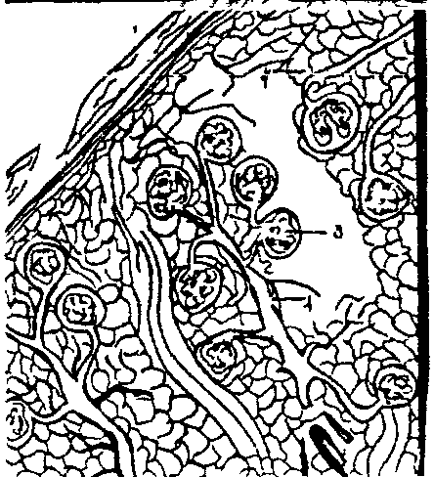

Что изображено на рисунке ?

а) сосуды печени

б) сосуды почки

в) сосуды семенника

г) сосуды яичника.

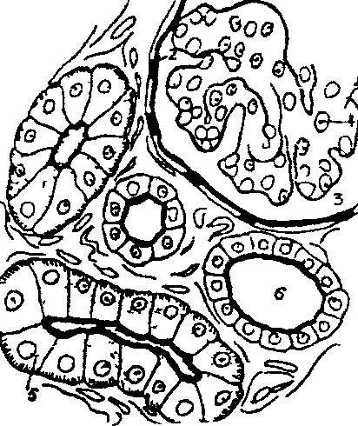

Что изображено на рисунке?

а) околоушная железа

б) простата

в) дистальный проксимальный отдел нефрона

г) печеночная балка

Что изображено на рисунке?

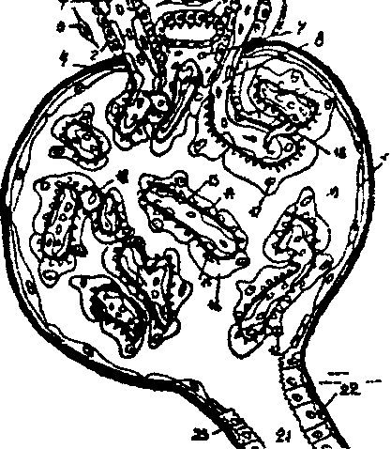

а) лимфатический узел

б) островок Лангерганса

в) ультра микроскопия почечного тельца

г) альвеола легкого

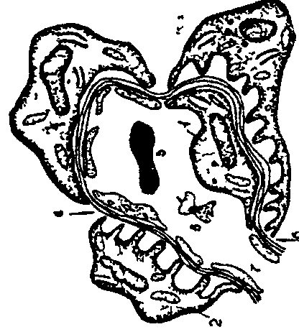

Что изображено на рисунке?

а) аэрогематический барьер легкого

б) синусоидальный капилляр печени

в) адвентициальные клетки

г) фильтрационный барьер почки

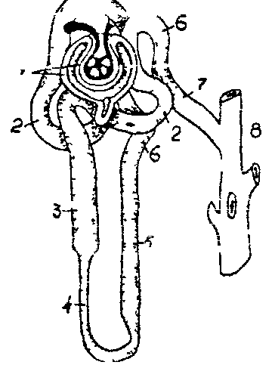

Что изображено на рисунке?

а) нефрон почки

б) юкстагломерулярный аппарат почки

в) кровоснабжение нефрона

г) извитой каналец семенника

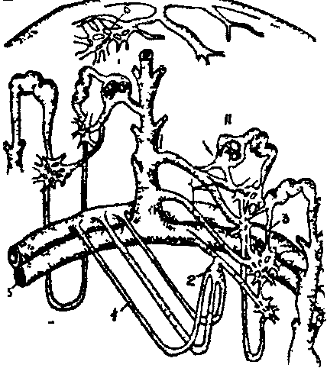

Что изображено на рисунке?

а) кровоснабжение в почках

б) кровоснабжение в легких

в) кровоснабжение в печени

г) кровоснабжение желудка

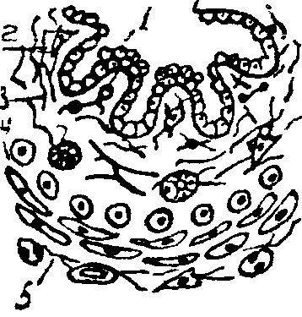

Что изображено на рисунке?

а) мочевой пузырь

б) мочеточник

в) пищевод

г) лоханка почки

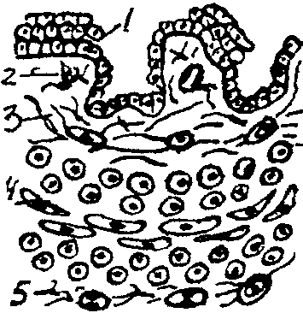

Что изображено на рисунке?

а) мочеточник

б) пищевод

в) тонкий кишечник

г) мочевой пузырь

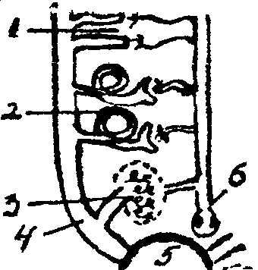

Что изображено на рисунке?

а) развитие мужской половой системы

б) развитие женской половой системы

в) развитие выделительной системы

г) развитие сосудистой системы

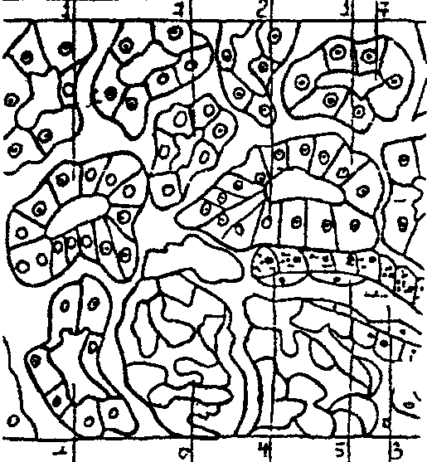

Что изображено на рисунке?

а) дистальный и проксимальный отделы нефрона

б) поджелудочная железа

в) подъязычная железа

г) нисходящий и восходящий отделы нефрона

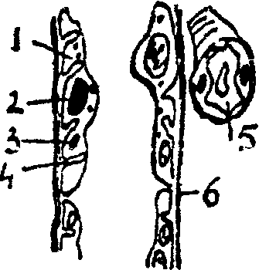

Что изображено на рисунке?

а) прямой проксимальный отдел нефрона

б) дистальный отдел нефрона

в) собирательная трубочка почки

г) петля Генле

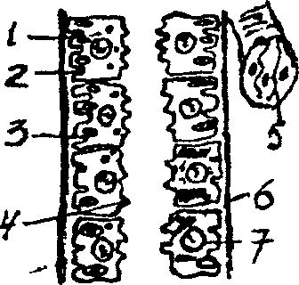

Что изображено на рисунке?

а) собирательная трубочка почки

б) проксимальный отдел нефрона

в) дистальный отдел нефрона

г) петля Генле

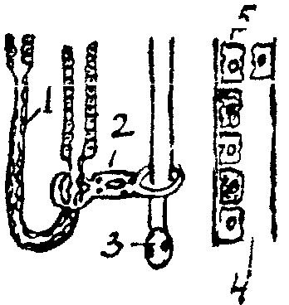

Что изображено на рисунке?

а) юкстагломерулярный аппарат почки

б) простагландиновый аппарат почки

в) корковое кровообращение

г) юкстамедуллярное кровообращение

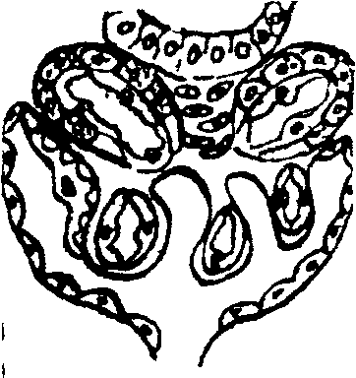

Что изображено на рисунке?

а) юкстагломерулярный аппарат почки

б) простагландиновый аппарат почки

в) почечное тельце

г) проксимальный отдел нефрона

**ТЕСТОВЫЕ ЗАДАНИЯ.**

**МУЖСКАЯ ПОЛОВАЯ СИСТЕМА.**

1. Какие функции выполняет мужская половая система?

а) генеративную и эндокринную б) выделительную и эндокринную

в) дыхательную и защитную г) защитную и рецепторную

2. Из каких источников развивается мужская половая система?

а) полового валика, первичной почки, мезенхимы

б) полового валика предпочки, энтодермы

в) мюллерового протока, миотома, полового валика

г) вторичной почки, полового валика, мезенхимы

3. Какие органы мужской половой системы развиваются из мочеполового синуса?

а.) наружные половые органы б) семенник

в) придаток г) мужская маточка

4. Что происходит в извитых канальцев семенника?

а) сперматогенез б) овогенез

в) фагоцитоз г) пиноцитоз

5. Сколько извитых канальцев насчитывается в семенниках зрелого мужчины и какова их общая длина?

а) 300-450 и 200-300 метров б) 600-800 и 100-200 метров

в) 100-200 и 200-3000 метров г) 800-1000 и 500-800 метров

6. Какие функции выполняет поддерживающая клетка Сертоли?

а) эндокринную б) фагоцитарную

в) трофическую г) выделительную

7. Какую функцию выполняют интерстициальные клетки Лейцита?

а) эндокринную б) фагоцитарную

в) трофическую г) газообменную

8. Каким способом делятся сперматогонии в I периоде размножения при Сперматогенезе?

а) митоз б) мейоз

в) амитоз г) почкованием

9. Сколько делений происходит в периоде созревания при сперматогенезе?

а)одно б) два

в) три г) четыре

10. Что происходит со сперматидой в IV периоде - формировании при сперматогенезе?

а) спермиогенез б) овогенез

в) гистогенез г) органогенез

11. Какое действие на сперматогенез оказывает высокая температура?

а) нарушает спермиогенез б) нарушает размножение

в) созревание г) рост

12. Какой гормон секретирует интерстициальная клетка Лейдига?

а) прогестерон б) тестестерон

в) эстроген г) окситоцин

13. Что развивается из канальцев первичной (туловищной) почки при образовании мужской половой системы?

а) извитые канальцы семенника б) сеть семенника

в) семявыносящий проток г) семявыносящие канальца.

14. Что развивается из Вольфово протока при закладки мужской половой системы?

а) извитые канальца семенника б) сеть семенника

в) канал придатка г) прямые канальца.

15. Из какого зачатка развиваются извитые канальца семенника?

а) из канальцев первичной (туловищной) почки

б) из Вольфого протока

в) из подовых шнуров

г) из канальцев предпочки (головной) почки.

16. Назовите месторасположение первичных половых (гонобластов) клеток.

а) аллантоис б) амнион

в) желточный мешочек г) сероза.

17. Как осуществляется миграция гонобластов в половой валик?

а) током крови и за счет псевдоподий

б) током крови и первичной мочи

в) током крови и вторичной мочи

г) реотаксисом и разностью зарядов.

18. Что произойдет, если гонобласт не попадает в половой валик?

а) половая система будет развиваться на своем месте

б) половая система не будет развиваться

в) половая система будет развиваться не на своем месте

г) не будет развиваться выделительная система.

19. Каков хромосомный набор у сперматогониев?

а) 23хр. б) 46хр. в) 92хр. г)28хр.

20. Каков хромосомный набор у пресперматид (сперматоцит II порядка)?

а) 23 6) 46 в) 92 г) 28.

21. Каков хромосомный набор у сперматид?

а) 23 б) 46 в) 92 г) 28.

22. Какие половые хромосомы содержатся в сперматозоидах?

а) Х и У б) Х и Х в) У и У г) А и Б

23. Какие функции выполняет предстательная железа?

а) эндокринную, экзокринную, сократительную.

б) выделительную, эндокринную, защитную

в) эндокринную, защитную, выделительную

г) экзокриновую, защитную, фагоцитарную

24. Что из себя представляет предстательная железа в тканевом отношении?

а) железисто-мышечный орган

б) мышечно-соединительный орган

в) нервно-мышечный орган

г) костно-мышечный орган

25. В каком возрасте просвет извитых канальцев семенника больше?

а) у новорожденного б) у мальчика до 6 лет

в) у мужчины до 50 лет г) у мужчины после 60 лет

26. Каким эпителием покрыт семявыносящий проток?

а) многослойным плоским неороговевающим

б) многослойным переходным

в) однословным двухрядным мерцательным

г) многослойным плоским ороговевающим

27. Какой вид канальцев находится в пещеристых телах полового члена?

а) истинный капилляр б) прекапилляр

в) синусоидный г) лакуна

28. Каким эпителием покрыта слизистая оболочка семяизвергательного канала?

а) многослойным плоским неороговевающим

б) многослойным плоским ороговевающим

в) многослойным переходным

г) однослойным многорядным мерцательным

29. Какая ткань составляет каркас стенки извитого канальца семенника?

а) рыхлая волокнистая б) костная ткань

в) хрящевая ткань г) фиброзная ткань

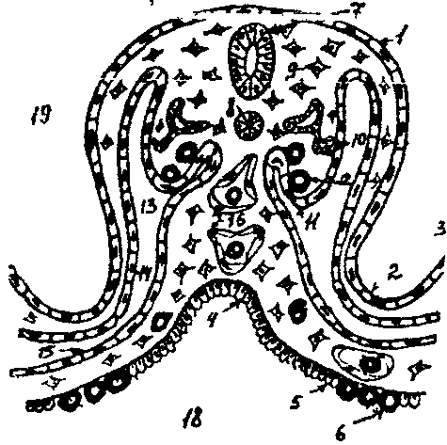

Что изображено на рисунке ?

а) развитие зуба

б) развитие выделительной системы

в) развитие половой системы

г) развитие печени

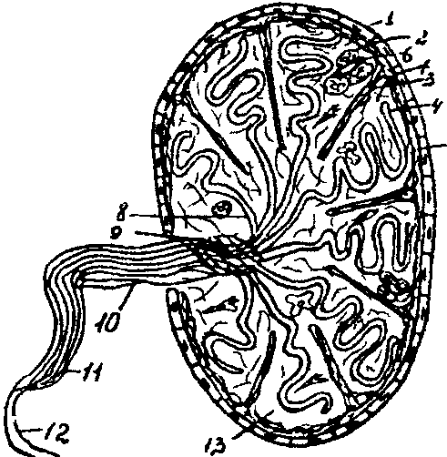

Что изображено на рисунке'?

а) строение яичника

б) строение семенника

в) строение почки

г) строение печени

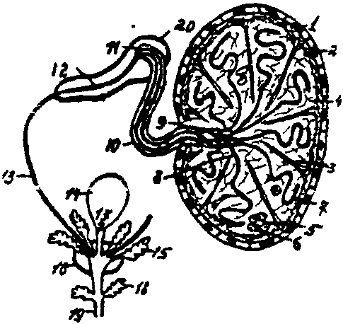

Что изображено на рисунке ?

а) схема строения женской половой системы

б) схема строения мужской половой системы

в) схема строений выделительной системы

г) схема строения дыхательной системы

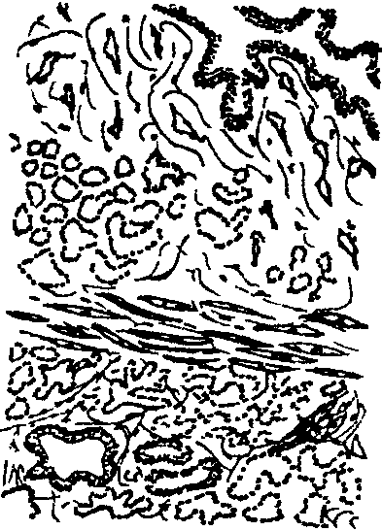

Что изображено на рисунке?

а) простата

б) семенник

в) мочевой пузырь

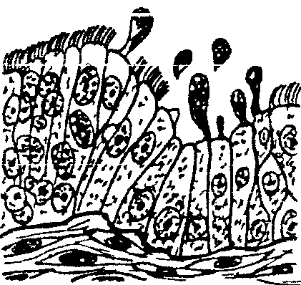

Слизистая оболочка какого органа изображено на рисунке?

а) трахеи

б) пищевода

а) семя отводящего канальца

г) извитого канальца семенника

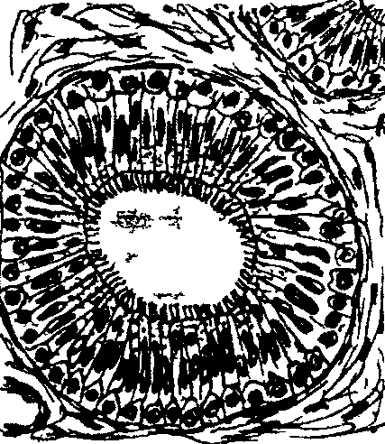

Слизистая оболочка какого органа изображено на рисунке?

а) мочевого пузыря

б) пищевода

в) канала придатка

г) извитого канальца семенника

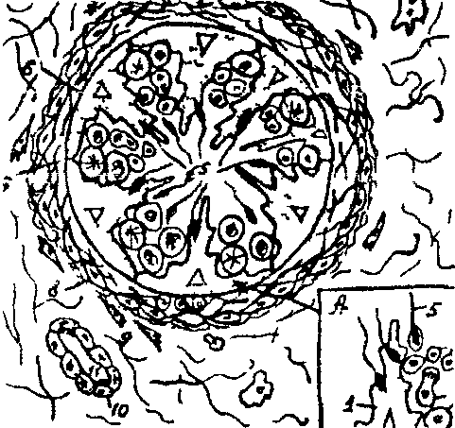

Что изображено на рисунке?

а) стенка семявыносящего протока

б) стенка мочеточника

в) стенка извитого канальца

г) стенка прямого канальца семенника

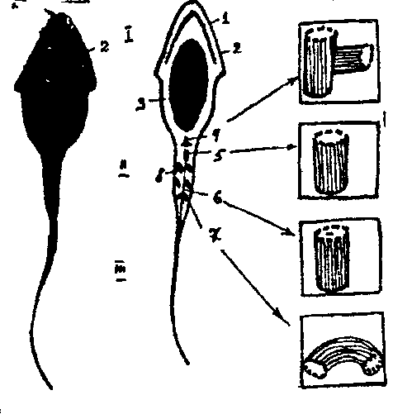

Что изображено на рисунке?

а) схема строения яйцеклетки

б) схема строения сперматозоида

в) схема строения гладкомышечной клетки

г) схема строения фибробласта

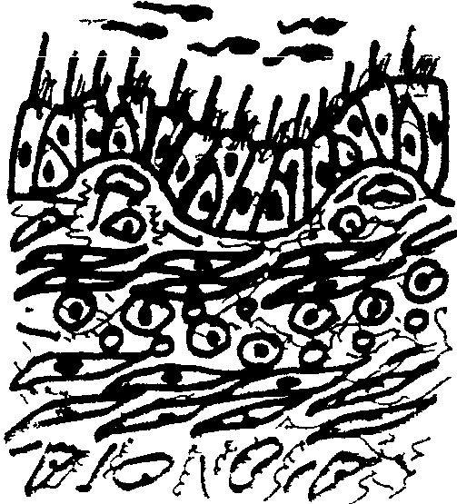

Что изображено на рисунке?

а) стенка трахеи

б) стенка кровеносного сосуда

в) стенка канала придатка

г) стенка извитого канальца семенника

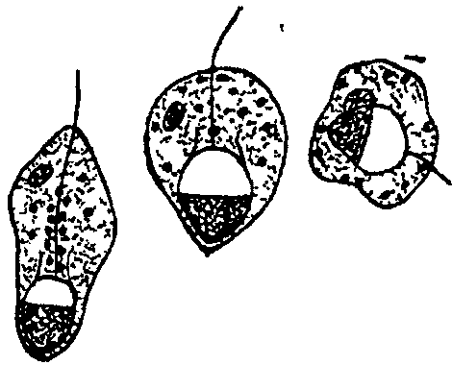

Что изображено на рисунке?

а) фагоцитоз

б) пиноцитоз

в) спермиогенез

г) овогенез

Что изображено на рисунке?

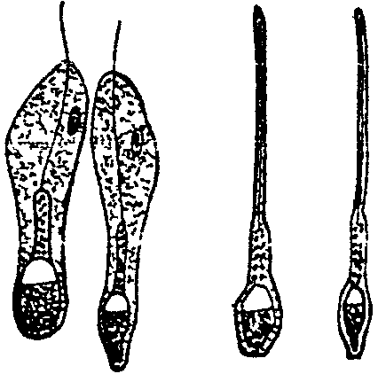

а) овогенез

б) спермиогенез

в) фагоцитоз

г) митоз

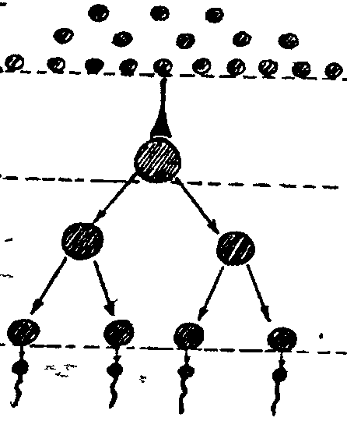

Что изображено на рисунке?

а) овогенез

б) сперматогенез

в) митоз

г) амитоз

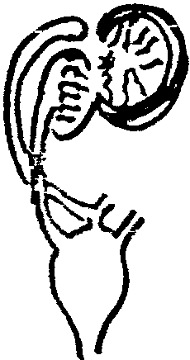

Что изображено на рисунке?

а) схема развития выделительной системы

б) схема развития половой системы

в) схема развития мужской половой системы

г) схема развития женской половой системы

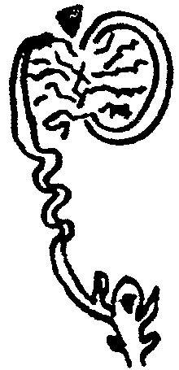

Что изображено на рисунке?

а) схема развития выделительной системы

б) схема развития мужской половой системы

в) схема развития женской половой системы

г) схема развития половой системы (индифферентная стадия)

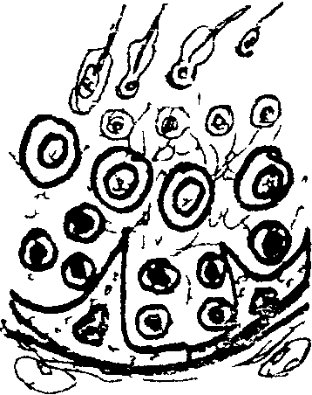

Что изображено на рисунке?

а) стенка семявыносящего канальца

б) стенка извитого канальца семенника

в) стенка аорты

г) стенка артерии

**ЛИТЕРАТУРА**

I. Обязательная:

1. "Гистология" - учебник под редакцией Афанасьева Д.И.

2. "Гистология" (введение в патологию) под редакцией Улумбекова Э.Г. Москва.1997 г.

5. Атлас микроскопического и ультрамикроскопического строения клеток, тканей и органов", под редакцией Елисеева В.Г. и др.

II. Дополнительная:

1. Краткий очерк эмбриологии человека. Кнорре А.Г. Медицина Л., 1967.

2. Эмбриогенез и возрастная гистология внутренних органов человека. Волкова О.В., Пекарский М.И. Медицина М.,1976.

3. Основы эмбриологии по ПЭТТУ. В. Кррлсон. "Мир" 1985.

**ПЛАН ЛЕКЦИЙ**

I ЛЕКЦИЯ (2 часа). Тема: «Развитие мочеполовой системы»

Источники развития выделительной системы. Этапы эмбрионального развития почек. Аномалии развития выделительной системы» Почка новорожденных и детей. Источники и ход развития мужской половой системы. Гонобластик, их местонахождение и пути миграции в половой валик. Половой валик и его производные. Участие первичной почки в формировании мужской половой системы. Мочеполовой синус и его производные.

II ЛЕКЦИЯ (2 часа). Тема «Выделительная система»

Корковое и мозговое вещество почки. Нефрон - структурно-функциональной единицы почки. Особенности строения внутреннего листка капсулы Баумена-Шумлянского. Подоцит, его строение. Юкстагломерулярный аппарат почки. Мочеотводящие пути. Строение малых и больших чашек. Лоханка и ее строение. Анатомо-гистологические особенности строения мочеточника и мочевого пузыря. Половые особенности мочеотводящих путей.

III ЛЕКЦИЯ (2 часа). Тема: «Мужская половая система»

Органы мужской половой системы. Строение семенника. Извитые канальца семенника. Клетки Лейдига и их роль. Семяотводящие пути, их строение и функция. Простата и ее возрастные изменения.

### ПЛАН ПРАКТИЧЕСКИХ ЗАНЯТИЙ

I ПРАКТИКА (2 часа). Тема: «Строение почки»

Тканевой состав почки. Особенности строения и кровоснабжения коркового и околомозгового нефрона. Условия и причины фильтрации в почечном тельце. Противотопомножительная система. Собирательная трубочка и процесс секреции.

II ПРАКТИКА (2 часа). Тема: «Строение мочеотводящих путей»

Тканевой состав и строение чашек и лоханки. Особенности строение слизистой и подслизистой оболочки мочеточника. Мочевой пузырь и особенности строения мышечной и наружной оболочки. Мочеиспускательный канал и его половые особенности.

III Практика (2 часа). Тема: «Строение семенника»

Тканевой состав и строение семенника. Структурные элементы семенника. Сперматогенный эпителий семенников и его роль в спремиогенезе. Возрастные изменения в стенке извитых канальца.

IV. ПРАКТИКА (2 часа). Тема: «Строение семяотводящих путей. Простата»

Тканевой состав семяотводящих путей. Прямые канальца. Особенности строения слизистой оболочки семяотводящих канальцев и канала придатка. Семяотводящий проток, семенные пузырьки, их строение и функция. Роль и строение, простата мочеполовой системы.